**Воронежский государственный технический университет**

**РЕФЕРАТ**

**На тему:**

**«ОРГАНИЗАЦИОННЫЕ ОСНОВЫ ОБЕСПЕЧЕНИЯ ГИБКОСТИ И КОНКУРЕНТОСПОСОБНОСТИ ПРОИЗВОДСТВА»**

Воронеж, 2008

С системных позиций гибкость производства может рассматриваться как процесс приведения в соответствие фактического состояния потенциала про­изводственной системы в требуемое с минимальными затратами времени и ресурсов. Требуемое состояние потенциала производственной системы определяется характером и разнообразием предъявляемых требова­ний к номенклатуре, объему, времени и месту поставки. Фактическое состояние производственного потенциала зависит от объема, структуры, эффективности использования ресурсов.

При наличии существенной разницы между фактическим и требуемым состоянием производственно­го потенциала возникает необходимость разработки мероприятий по повышению гибкости системы и выбору оптимального варианта достижения конкурентоспособности.

Факторы, определяющие гибкость производственной системы, могут быть классифицированы по двум аспектам: слагаемым гибкости и основным направлениям ее обеспечения. К их числу относятся:

* технические, связанные с качественными изменениями средств производства в условиях научно-технического прогресса: созданием быстропереналаживаемого оборудования, автоматизации процессов производства, транспортировки и складирования;
* организационные, направленные на совершенствование форм и методов организации производства, выбор методов управления производственным разнообразием, использованием гибких форм организации производства, синхронизация стадий выполнения производственного заказа и выполняемых работ;
* социально-экономические, характеризующие эффективность функционирования производственной системы и культурно-технический уровень персонала.

Главными из них являются: определение и планирование оптимального уровня гибкости; резервирование технических средств и рабочих возможностей; повышение мобильности персонала на основе роста квалифицированного уровня работников; изучение и распространение передового

Отмеченные факторы взаимообусловлены и определяют основные пути повышения гибкости производственной системы (рис.1).

Одним из ключевых направлений обеспечения гибкости в сфере производства является управление производственным разнообразием и расширением возможностей саморегулирования. Систему управления производственным разнообразием можно представить как совокупность стандартных решений по формированию внутрипроизводственных регулируемых механизмов, призванных поддержать соответствие возможностей

|  |  |  |  |  |  |
| --- | --- | --- | --- | --- | --- |
|  | Направления повышения гибкости производства | | | | |
| Продукт | Процесс производства | | | |
|  | Конструкция | Оборудование технология производства | Кадры | Организация процессов производства  и управления | |
| Гибкость номенклатуры | • рациона­лизация конструкции | •резервирование функциональ-ных возможностей  • структурное резервирование | | *•* управление производ-ственным разнообразием  • гибкая маркетинговая политика  • организация ускоренной подго­товки и освоения новых изделий | |
| • оптимизация технологических процессов | • роли мастерства и квалификационного уровня |
| Гибкость поставки | • стоимост-ной ана­лиз  • стандарти-зация  • агрегиро­вание | • сокращение времени на­ладки | • повышение ответственности и заинтересо­ванности в ре­зультатах труда | • оптими-зация загрузки производственных мощностей | • планирова-ние гибкости  • разработка внутрисистем-ных регулиру-ющих механизмов  • синхрониза-ция стадий и работ |
| Гибкость цены | • использова­ние универ-саль­ных техни-че­ских средств  • поддержание оборудования в работоспособ-ном состоянии | • рационализа­ция трудовых процессов | • поддержа­ние необходи­мого уровня запасов | • реализация эко­номической ответст­венности за резуль­таты деятельности |

Рис.1. Мероприятия по повышению гибкости производственной системы

производственной системы требованиям объекта производства. Регулирование осуществляется путем компенсации возникающих возмущений и направлено на ограничение производственного разнообразия. При этом под возмущением в производственной системе понимается совокупность всех тех явлений и процессов, которые приводят к нарушению запланированного хода производства и сроков выполнения заказов. В связи с чем и возникает необходимость соответствующих регулирующих воздействий.

Разработка внутрисистемных регулирующих механизмов предполагает тщательное изучение и классификацию причин, вызывающих рассогласование производственной системы, т.е. уточнения характера проявления границ производственного разнообразия и разработку мер по его ограничению.

Анализ требований потребителей по изменению установленной спецификации заказов позволил нам классифицировать их на три группы: уточнение номенклатуры и срок выполнения заказа, изменение объема выпуска в пределах установленного срока поставки; уточнение конструктивно-технологических характеристик продукта.

Наиболее существенной причиной рассогласования производственной системы является расширение номенклатуры за счет освоения новых продуктов и связанные с этим изменения в технологии и организации производства. Рассмотрим возможные пути управления разнообразием в этом случае.

Первый путь - ограничение разнообразия производственной программы. Очевидно, нельзя стабилизировать параметры выпуска, если они обусловлены вносимыми изменениями по требованию потребителей (заказчиков). Поэтому система регламентации может быть направлена только на стандартизацию продукта и (или) процесса.

Стандартизация в продуктовом дизайне является решающим фактором повышения организационной гибкости при одновременном выполнении требований по сохранению конкурентоспособности товарной линии. Гибкость номенклатуры и стабильность производства достигаются за счет использования, так называемого, «грибного» дизайна (рис. 2).

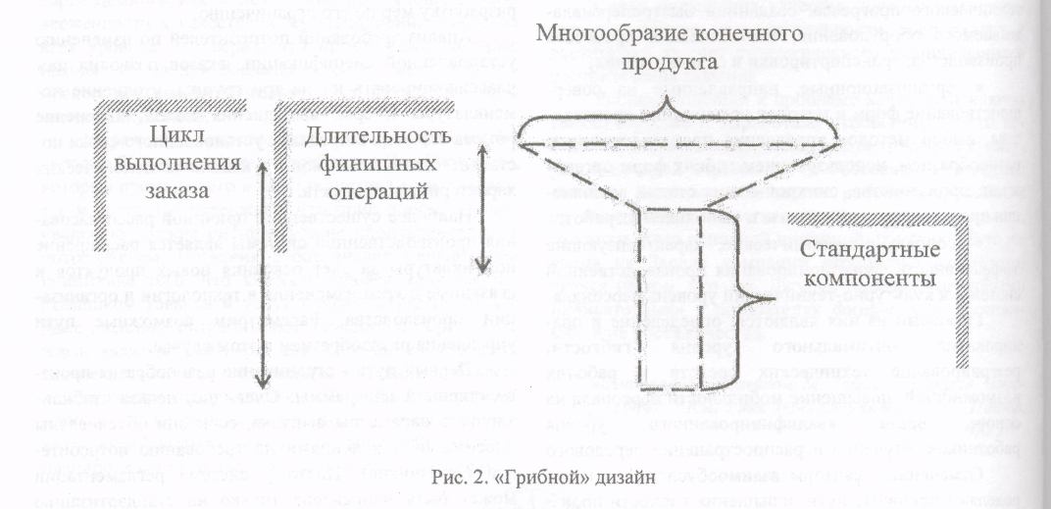

По мнению специалистов, при проектировании продукта важно не то, что будет встроено в продукт, а то, что можно в нем использовать. Простота дизайна сокращает цикл выполнения заказа и снижает издержки, тем самым повышая конкурентные преимущества относительно производителей аналогичных товаров и товаров-заменителей.

Разнообразие, или дифференциация продуктов, обеспечивается на финишных операциях - «в последний момент». Стандартизация процесса достигается за счет введения ограничений марок материалов, конструктивной преемственности и использования типовых, общих для продуктовых линий сборочных единиц (узлов).

Эффективность «грибного» дизайна демонстрируют многие зарубежные фирмы. Так, в 1995 г. компания Yokogawa, занимаясь сборкой компактного телевизора фирмы «Сони», усовершенствовала дизайн корпуса телевизора, который теперь состоит не из 31 отдельных деталей, а из одного монолитного блока, сократив количество используемых материалов и время сборки. В результате производственные издержки снизились на 45 %. Компании «Тойота», «Хонда», «Ниссан» имеют тенденцию сокращать вариации моделей на производственной линии и концентрироваться на изготовлении наиболее продвинутых и потенциально конкурентоспособных моделей.

Другим направлением ограничения производственного многообразия является реализация принципа логистической синергии - взаимного усиления связей на уровне входящих материальных потоков. По мнению И.И. Урманова, логистический синергизм «предопределяет качественный переход в формировании вариантности продукции - от простого суммирования вариантов выбора и номенклатуры узлов и деталей к поиску и разработке ключевых (оптимальных с точки зрения максимального эффекта логистической синергии) систем материально-технического обеспечения и принципов их построения» /208/. Возрастающая вариантность продукции усложняет производственные взаимосвязи и увеличивает затраты на управление производством. Поэтому вариантность продукции должна возрастать только в том случае, когда она увеличивает добавленную стоимость. Последнее возможно при коренном изменении систем материально-технического обеспечения производства.

Эффект логистической синергии, приводящей к усилению конкурентных преимуществ, достигается за счет оптимального уровня вариантности конечной продукции, сокращения сроков исполнения заказов для серий комплектующих с высоким уровнем вариантности, стандартизации деталей и узлов в пределах продуктовой линии и др.

Концепции «грибного» дизайна и планирования многовариантности продукта дополняют друг друга. Взаимосвязь отмеченных концепций показана на рис. 3.

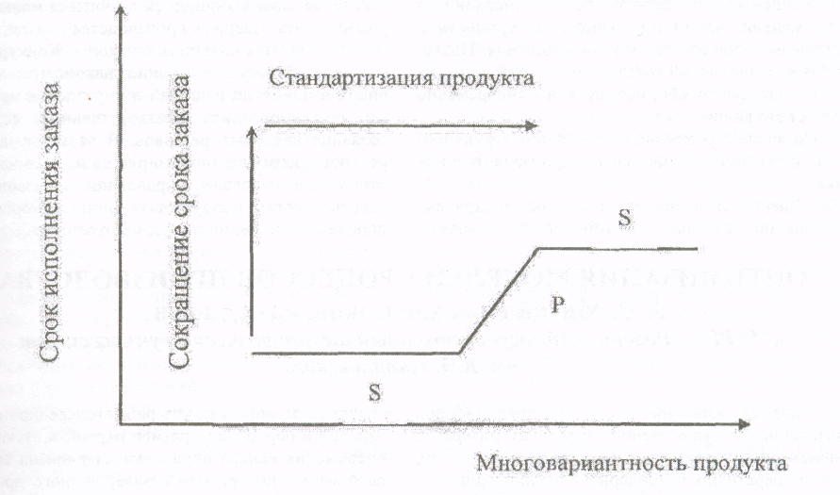

Рис. 3. Взаимосвязь концепций «грибного» дизайна и планирования многовариантности на принципах логистической синергии: S - стандартизация сборочных единиц; Р — программы сокращения вариантности продукта и совершенствования логистических систем

Второй путь управления производственным разнообразием - повышение потенциальной гибкости производственной системы. Принцип самоуправления реализуется в этом случае путем разработки и применения на практике следующих организационных решений:

1. Создания внутрисистемных регулирующих механизмов. Применительно к производственной системе это выражается в организации изготовления деталей и узлов с замкнутым циклом производства на основе предметной специализации участков. На таких участках осуществляются все или большинство из операций, включенных в технологический маршрут обработки изделия. Это позволяет свести до минимума участие в управлении производственным процессом вышестоящих органов и одновременно повысить гибкость производственной системы. Степень замкнутости технологического цикла отражает согласованность между требованиями данной номенклатуры деталей и производственными возможностями.
2. Обеспечения непрерывности протекания производственных процессов в пространстве и во времени. На машиностроительных предприятиях непрерывность производственного процесса в пространстве достигается на основе регламентации маршрута обработки, во времени - путем оптимизации загрузки оборудования и принятия оперативных решений в нестандартных ситуациях.
3. Концентрации технологических операций за счет применения комбинированного инструмента и использования универсального оборудования. Проведение этих мероприятий расширяет рабочие возможности используемого оборудования и одновременно уменьшает его количество.

5. Создания структурной, временной и функциональной избыточности элементов производственной системы.

Обобщение практики отечественных и зарубежных компаний позволяет сформулировать основные направления достижения конкурентоспособности пу­тем повышения уровня гибкости производственной системы.

A. *Техническое.* Конкурентоспособность достигается за счет стандартизации продуктового дизайна, минимизации технологических процессов и сокращения времени наладки. При этом основой конкурентных преимуществ является дифференциация продукта при единовременном снижении издержек и сокращении времени поставки. Такое преимущество является внешним и увеличивает «рыночную силу» производителя, заставляет рынок принять цену продаж выше, чем у приоритетного конкурента, не обеспечивающего дифференциации продукта и издержек.

B. *Организационное.* Конкурентоспособность достигается за счет овладения определенными навыками планирования гибкости и управления производственным разнообразием, а также создания компетенций в области организации гибкого производства.

Основой конкурентных преимуществ является снижение издержек и (или) повышение эффективности производства путем реализации на практике программ повышения уровня стратегической и оперативной гибкости системы, реализации принципов саморегулирования и логистической синергии, гибких форм и методов организации производства. Данное конкурентное преимущество является внутренним, поскольку создает определенную «ценность для изготовителя», позволяющую ему добиться меньших, чем у конкурента издержек производства.

C. *Социально-экономическое*. Конкурентоспособность достигается за счет накопления знаний и опыта в принятии решений и управления изменениями, резервирования производственных мощностей, создания кадровых резервов. В этом случае конкурентное преимущество базируется на превосходстве в отношении издержек управления производством и освоения новых продуктовых линий, которое создает определенную ценность для изготовителя.

Современный этап развития экономики Российской Федерации характеризуется повышением значимости проблем эффективности производства. Сложившийся на отечественных предприятиях уровень эффективности в значительной степени сдерживает темпы экономического роста в стране. Повышение эффективности производства во всех отраслях хозяйства становится важным фактором решения задач поступательного развития экономики.

В условиях перехода отечественной промышленности к функционированию в рыночной среде объективно необходима разработка концепции эффективной организации производства на промышленных предприятиях и в комплексах. Целью создания такой концепции является развитие теории производственных систем и формирование методов и средств организационной деятельности, обеспечивающих достижение наивысшей эффективности промышленного производства.

На динамику эффективности производства оказывает влияние множество факторов: техническая оснащенность производства, уровень технологии, качество рабочей силы, энерговооруженность труда и т.п. Но эти факторы лишь создают потенциальную возможность для повышения эффективности. Ее реальное повышение уже зависит от состояния организации и управления производством.

Введение в производство более производитель ной техники, самых совершенных средств автоматизации и компьютеризации может не только не повысить эффективность производства, но и обернуться убытками, если недочеты в организации труда и производства, в планировании и снабжении не смогут обеспечить расчетную загрузку мощностей, полное использование оборудования и рабочей силы. Без со ответствующей организационной подготовки и изменений в управлении производством невозможно реализовать потенциал роста эффективности.

Необходимо исходить из того, что практика внутрифирменного управления, производственные стратегии предприятия, формы и методы организации и управления производством могут как усиливать, так и ослаблять те или иные внешние факторы влияния на деятельность предприятий. В современных условиях под воздействием кризисных явлений в экономике страны, роста цен на энергоносители, неэффективной системы регулирования экономики происходит замедление темпов роста относительно потенциально возможного, что обусловливает необходимость повышения катализирующей роли систем управления на предприятиях и в производственно-хозяйственных комплексах.

В основу концепции эффективной организации производства должны быть положены научные закономерности и принципы теории базовых организационно-управленческих дисциплин и практический опыт отечественных и зарубежных предприятий. Принципы эффективной организации производства отражают возможности воздействия организации производства на степень эффективности функционирования производственных систем и представляют собой основные правила, исходные положения, на основе которых осуществляется построение, функционирование и совершенствование эффективно работающих производственных систем.

В качестве высшего принципа формируемой концепции следует предположение о том, что эффективная организация производства не должны базироваться лишь на снижении производственных затрат, а призвана наряду с ресурсосбережением ориентироваться на достижение устойчивой работы предприятия, высокого качества продукции, упрощение производственных и управленческих процедур, ускорение процесса производства продукции. Сосредоточение внимания в работе по повышению эффективности производства исключительно на снижении затрат может привести к тому, что достижения предприятия не окажутся устойчивыми и долговременными. Более целесообразно рассматривать деятельность по повышению эффективности производства как средство дальнейшего развития и расширения присутствия предприятия на рынке товаров и услуг.

Следующим принципом успешной работы по формированию эффективной организации производства является поддержка высшего руководства предприятия. Такая поддержка оказывается самым различным образом, но в любом случае она должна обеспечивать: постановку задачи повышения эффективности производства и ее интеграцию в качестве высокоприоритетной цели в процессе принятия управленческих решений; выделение ресурсов целевого назначения, т.е. направленных на реализацию мер по повышению эффективности производства; разъяснение работникам предприятий необходимости повышения эффективности производственной деятельности.

Важным принципом эффективной организации производства является формирование системы показателей, позволяющей ориентировать руководителей всех уровней на достижение конкретных целей повышения эффективности производства и обеспечить контроль за работой в этом направлении органов управления различных иерархических уровней.

Система показателей должна позволить руководителям предприятия: оценить уровень и динамику эффективности производства, а также использовать различные виды ресурсов на своем предприятии и у конкурентов; вменить за счет экономики какого вида ресурсов преимущественно обеспечивается общее повышение эффективности; определить, как повышение эффективности отражается на размере прибыли и объеме продаж.

Постоянную борьбу со всеми видами потерь следует также считать одним из основных принципов эффективной организации производства. Для реализации этого принципа не требуется массированных инвестиций в машины и оборудование. Ставка должна делаться на каждодневные улучшения производственного потенциала предприятия. Нужно постоянно искать и находить источники потерь, изыскивать возможности их минимизации. Реализация такого курса требует вовлечение в работу по устранению потерь работников предприятия всех уровней, включая рядовых рабочих и специалистов. Наихудшим видом потерь специалисты считают производственные запасы. Запасы не только определяют собой ухудшение экономических показателей, но и маскируют плохое управление производством, нерешенности внутрипроизводственных проблем.

Особым принципом эффективной организации производства является ускорение производственных процессов. Речь идет, в первую очередь, о сокращении времени транспортных и контрольных операций. Одновременно необходимо обеспечивать четкое ис­полнение операций по всей логистической цепочке от принятия заказа до поставки продукции потребителю.

К числу принципов эффективной организации производства следует отнести и принцип гибкости. Производство должно быть динамичным, т.е. способным практически мгновенно реагировать на изменяющиеся потребности рынка. Для целей ускорения процессов производства и повышения гибкости следует использовать возможности саморегулирования производственных систем: переход на ячеистую структуру производственных подразделений, резервирование элементов производственного процесса, введение группового производства, формирование самоуправляемых бригад, введение рациональной технологии наладки и переналадки оборудования, повышение гибкости трудового потенциала предприятия.

Политика ресурсосбережения должна ориентироваться на соблюдение принципа выделения наиболее существенных факторов, определяющих издержки производства. В современных условиях, когда доля живого труда в себестоимости продукции неуклонно снижается, а удельный вес материальных и энергетических затрат возрастает, в качестве важнейшей задачи выдвигается экономия материальных и энергетических ресурсов. В условиях, когда издержки на заработную плату становятся равными размеру амортизационных отчислений традиционная точка зрения о безоговорочной замене ручного труда машинным будет оправданной далеко не во всех случаях. Также не безусловной является погоня за самым сложным в техническом отношении оборудованием, как решающим средством повышения эффективности производства. В мировой практике ведущие фирмы прибегают к автоматизации лишь тогда, когда они уже исчерпали другие средства повышения эффективности и качества продукции.

В качестве существенного источника ресурсосбережения следует рассматривать измерение стоимости качества продукции и снижение доли затрат на качество в стоимости продукции.

Принципом эффективной организации производства должен стать подход, согласно которому перестройка методов и систем организации и управления производством должна производиться не после, а до приобретения новой техники и технологии и даже до принятия решения о том, какое оборудование предстоит приобрести. Внедрение средств автоматизации без предварительной организационной подготовки оборачивается чаще всего убытками и бесполезной тратой сил и ресурсов. Сегодня необходимо отдавать себе отчет в том, что даже самая современная техника и самая квалифицированная рабочая сила не гарантирует ни высокой производительности, ни высокого качества продукции. Внедряя в производство современные подходы в организации и управлении производством, можно достигнуть впечатляющих успехов, используя при этом не самое совершенное оборудование.

Важным направлением создания эффективной организации производства является переоценка принципов достижения высокого качества продукции. Первостепенное значение следует придавать формированию на предприятиях комплексной внутрифир­менной системы обеспечения качества продукции, ориентированной на создание необходимых условий для выпуска продукции, отвечающей требованиям потребителей.

Решающим условием и важным принципом эффективной организации производства является привлечение работников к решению производственных задач, поощрение группового и индивидуального рационализаторства, передача рабочим функций контроля за производственными процессами. Следует также идти по пути реформирования методов экономической мотивации труда, внедряя фиксированное вознаграждение в зависимости от квалификации и ответственности работы и обеспечивая связь с результатами труда посредством выплат работникам групповых или индивидуальных премий по итогам работы года и участия работников в прибылях.

В современных условиях на отечественных предприятиях в среде руководителей разного уровня проявляется недооценка своевременного совершенствования организации и управления производством. Долгое время отечественная промышленность не испытывала сильной рыночной конкуренции, руководители предприятий не ощущали потребностей внедрять новую технику, совершенствовать производство. При переходе к рыночной экономике и с учетом предстоящего вступления России в ВТО решение задачи повышения эффективности и конкурентоспособности предприятий и их выживания в условиях жесткой рыночной конкуренции требует усиления внимания руководителей предприятий к организационным проблемам.

**Литература**

1. Шапов А.М. Организация производства, М: ЭКСМО, 2006г.
2. Черупаев М.В. Эффективная организация производства, М: АС, 2005 г.
3. Залилов М.Е. Конкурентоспособное производство, М: ИНФРА-М, 2007 **г.**